湖南省湘西土家族苗族自治州古丈县2024科目四模拟考试100题（及答案）

1、右侧标志表示前方路口要停车让行。
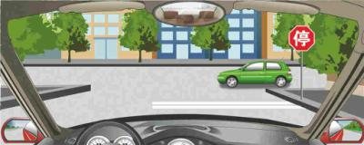
A、正确
B、错误
正确答案：A
分析：停车让行-表示车辆必须在停止线以外停车了望，确认安全后，才准许通行。停车让行标志在下列情况下设置：(1)与交通流量较大的干路平交的支路路口；(2)无人看守的铁路道口；(3)其他需要设置的地方。

2、路面白色虚实线指示变道或靠边停车时允许跨越。
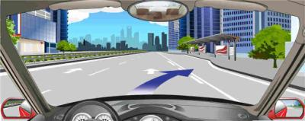
A、正确
B、错误
正确答案：A
分析：车行道边缘白色虚实线的虚线侧允许车辆越线行驶，实线侧不允许车辆越线行驶，用以规范车辆行驶轨迹。在必要的地点，如公交车站临近路段、允许路边停车路段等，可设置车行道边缘白色虚实线。跨线行驶的车辆，应避让其他正常行驶的车辆、非机动车辆和行人。

3、驾驶机动车在雾天行车要开启雾灯。
A、正确
B、错误
正确答案：A
分析：《中华人民共和国道路交通安全法实施条例》第五十八条 机动车在夜间没有路灯、照明不良或者遇有雾、雨、雪、沙尘、冰雹等低能见度情况下行驶时，应当开启前照灯、示廓灯和后位灯，但同方向行驶的后车与前车近距离行驶时，不得使用远光灯。【机动车雾天行驶应当开启雾灯和危险报警闪光灯】。因此本题选A。

4、驾驶机动车时，为了预防行车中突然起火造成的危险，应随车携带以下哪项物品？
A、安全帽
B、灭火器
C、安全锤
D、冷冻液
正确答案：B
分析：A、C、D选项都不能有效灭火，冷冻液是防冻液，是一种化学合成制剂，用于防止发动机的冷却系统在低温时冻结，其次是散热，不能灭火。

5、驾驶机动车在山区冰雪道路上遇前车正在爬坡时如何处置？
A、前车通过后在爬坡
B、迅速超越爬坡前车
C、低速超越前车爬坡
D、紧随前车后爬坡
正确答案：A
分析：本题的关键在于“冰雪道路”，也就是说这样的路面状况很差，极易滑。因此若跟在前车后面，很有可能因前车后溜滑坡而发生事故。因此只能等前车通过后再爬坡。

6、驾驶机动车怎样经过公路跨线桥？
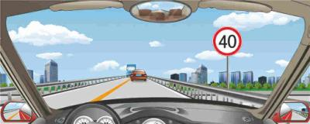
A、加速行驶，尽快通过
B、车速控制在15公里/小时以内
C、按照标志限定速度行驶
D、尽量靠桥中心行台
正确答案：C
分析：如图所示，前方路段的行驶车速限制在40公里/小时，因此要按照此限速标志行驶，且靠右行驶。所以本题选C。

7、如图所示，驾驶机动车时，前风窗玻璃处悬挂放置干扰视线的物品是错误的。
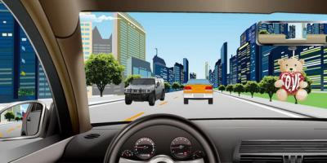
A、正确
B、错误
正确答案：A
分析：前风窗玻璃处不要悬挂干扰视线的物品

8、进入左侧道路超车，无法保证与正常行驶前车的横向安全间距时，应怎样做？
A、加速超越
B、并行一段距离后再超越
C、放弃超车
D、谨慎超越
正确答案：C
分析：亲，那就别超了，安全第一嘛。

9、夜间驾驶汽车驶近上坡路坡顶怎样行驶？
A、加速冲过坡顶
B、开启远光灯
C、合理控制车速
D、交替变换远近光灯
正确答案：CD
分析：交替变换远近光灯是为了提醒对面坡上的车，因为坡上的车视线看不到你。

10、驾驶汽车在交叉路口违法抢行容易引发交通事故。
A、正确
B、错误
正确答案：A
分析：按规矩来行驶，尤其是交叉路口不能抢行。

11、驾驶机动车在这个路口右转弯时要避让非机动车。
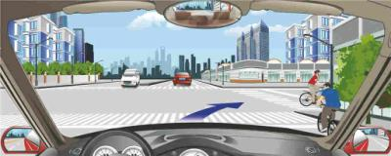
A、正确
B、错误
正确答案：A
分析：右转弯时在非机动车道有非机动车正在前进，此时应当注意避让，待非机动车通过后再转弯，因此本题正确。

12、机动车落水后，只有在水快浸满车厢时，才有可能开启车门或摇下车窗玻璃逃生。
A、正确
B、错误
正确答案：A
分析：车辆掉水后，车里有空气，车内压力低于车外的压力，这个时候你想打开车门，一是比较困难，二是即使你打开了车门，车外的水一下子涌进来，可能会造成更大的伤害。当水浸满车厢后，内外压力接近时，以上问题都能解决了。

13、这辆红色轿车可以在该车道行驶。
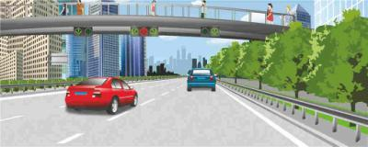
A、正确
B、错误
正确答案：B
分析：看红色轿车行驶的车道的信号灯是红色，所以是不能在该道行驶的。

14、遇前方路段车道减少，车辆行驶缓慢，为保证安全有序应该怎样做？
A、穿插到前方排队车辆中通过
B、依次交替通行
C、加速从前车左右超越
D、借对向车道迅速通过
正确答案：B
分析：只有A是安全的，其他选项都存在危险因素。

15、大雨天在高速公路行车时，怎样避免发生“水滑”现象？
A、安装防没装置
B、提高车速行驶
C、降低车速行驶
D、断续使用制动
正确答案：C
分析：水滑就是因为雨天雨水多了，使轮胎与路面的摩擦系数变小了，就容易侧滑。因此降低车速就能减少水滑发生的可能，因此本题选C。

16、驾驶车辆汇入车流时，按照防御性驾驶技术要求，要环回视野、留有余地，应提前开启转向灯，保持直线行驶，通过后视镜观察左右情况，确认安全后汇入合流。
A、正确
B、错误
正确答案：A
分析：保证安全后才能汇入车流

17、夜间行车中汽车发生故障需要停车时怎么办？
A、尽量选择安全区域停车
B、开启危险报警闪光灯
C、开启示廓灯好和后位灯
D、按规定设置警告标志
正确答案：ABCD
分析：常识题目

18、机动车在路边起步后，应随时注意机动车两侧道路情况，向左缓慢转向，逐渐驶入正常行驶道路。
A、正确
B、错误
正确答案：A
分析：一看二慢三汇入，这样做既出于安全考虑，同时也不影响其他车辆的正常行驶。因此本题选A。

19、驾驶机动车在雨天临时停车注意什么？
A、开启危险报警闪光灯
B、开启前后雾灯
C、开启远近光灯
D、在车后设置警告标志
正确答案：A
分析：下雨天开车视野不清，因此若要临时停车，应当开启危险报警闪光灯，提醒其他车辆注意。另外三个选项，没有警示作用。因此本题选A。

20、前方标志预告距离下一出口4公里。
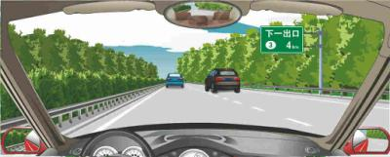
A、正确
B、错误
正确答案：A
分析：下一个出口预告：预告下一出口距离。

21、驾驶机动车在上坡路段停车怎样使用行车制动？
A、比平路是提前
B、比平路时推迟
C、和平路一样
D、要重踏制动踏板
正确答案：B
分析：汽车上坡行驶时，由于坡度阻力车速自然会降下来，与平缓路段相比较只需轻轻制动。因此本题选B。

22、驾驶机动车在这种情况下怎样安全行驶？
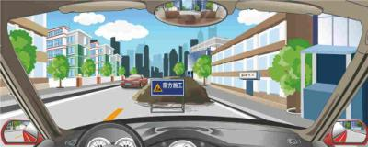
A、加速抢先绕过障碍物
B、占对向车道迫使对向让道
C、停车让对向来车优先通行
D、鸣喇叭或开启前照灯
正确答案：C
分析：有障碍让无障碍，因为抢先绕行占用对方车道的话，会造成两条车道全部堵塞：一条 是因为障碍，一条是因为有相向行驶的车。所以只要记住“有障碍让无障碍”就可以了。

23、驾驶机动车在山区道路遇到这种情况怎样行驶？
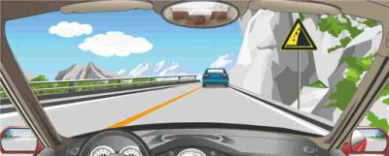
A、靠路左侧，加速绕行
B、停车瞭望，缓慢通过
C、注意观察，尽快通过
D、勤鸣喇叭，低速通过
正确答案：C
分析：如图可知，前方是有落石的危险路段，因此要先注意观察，确认安全后尽快通过。因此本题选C。

24、右侧标志警示前方是什么路口？
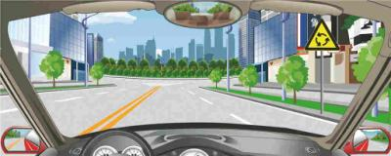
A、T型交叉路口
B、Y型交叉路口
C、十字型交叉路口
D、环形型交叉路口
正确答案：D
分析：交叉路口-用以警告车辆驾驶人谨慎慢行，注意横向来车。设在平面交叉路口驶入路段的适当位置。

25、车辆在泥泞路上发生侧滑时，以下说法正确的是？
A、向侧滑的一侧转动转向盘适量调整
B、向侧滑的另一侧转动转向盘适量调整
C、迅速制动减速
D、迅速制动停车
正确答案：A
分析：不要向侧滑相反的方向转动方向盘，正确的方法是车尾向哪一侧滑动，即向哪一侧适当调整方向盘。转向时动作要敏捷轻盈。

26、在这种情况下怎样会车最安全？
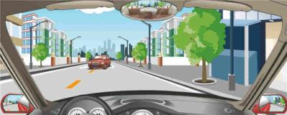
A、靠中心线行驶
B、开前照灯行驶
C、向路右侧避让
D、向车左侧避让
正确答案：C
分析：遇到前方车辆越线占道的，应当靠右侧行驶，避免发生碰撞，因此本题选C。

27、机动车上高速公路，以下哪种说法是错误的？
A、不可骑，轧车道分界线行驶
B、不可在路肩上行驶
C、可以在匝道，加速车道或者减速车道上超车
D、不可学习驾驶
正确答案：C
分析：《中华人民共和国道路交通安全法实施条例》第八十二条 机动车在高速公路上行驶，不得有下列行为：（一）倒车、逆行、穿越中央分隔带掉头或者在车道内停车；（二）在匝道、加速车道或者减速车道上超车；（三）骑、轧车行道分界线或者在路肩上行驶；（四）非紧急情况时在应急车道行驶或者停车；（五）试车或者学习驾驶机动车。

28、驾驶机动车在向左变更车道前，通过左后视镜看到图中情形时，以下做法正确的是什么？
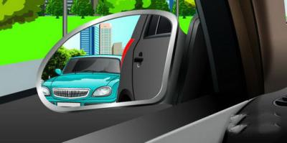
A、开启左转向灯后直接变更车道
B、在确认左侧无其他车辆后，变更车道
C、开启左转向灯稍向左行驶，后车让行后再变更车道
D、开启左转向灯，让后方车辆通过后变更车道
正确答案：D
分析：驾驶机动车在向左变更车道前，通过左后视镜看到图中情形时，应开启左转向灯，让后方车辆通过后变更车道。

29、这种情况下怎样安全行驶？
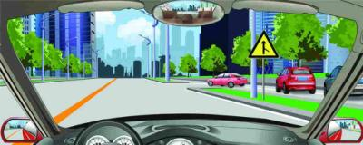
A、提前减速行驶
B、观察交汇处车辆
C、提前加速通过
D、谨慎驾驶通过
正确答案：ABD
分析：看到加速、迅速的字样都要谨慎。

30、在这种情况下怎样安全会车？
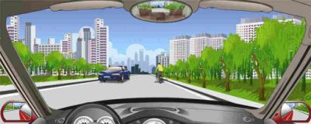
A、加速缩短会车时间
B、减速靠右行驶
C、保持安全间距
D、注意避让非机动车
正确答案：BCD
分析：因为前边有自行车为了安全一定要慢，不要加速缩短会车时间。

31、如图所示,驾驶机动车遇到这种情况时，以下做法正确的是什么？
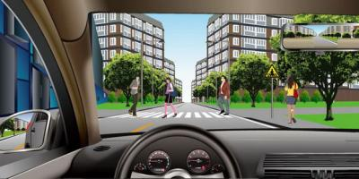
A、适当鸣喇叭，加速通过
B、在行人或骑车人通过前提前加速通过
C、减速，停车让行
D、连续鸣喇叭使其让行
正确答案：C
分析：驾驶机动车遇到这种情况时，应该减速，停车让行。

32、驾驶机动车在高速公路上行驶，遇有雾、雨、雪、沙尘、冰雹等低能见度气象条件下，能见度在100米以下时，车速不得超过每小时多少公里，与同车道前车至少保持多少米的距离？
A、50，30
B、40，40
C、50，40
D、40，50
正确答案：D
分析：能见度小于200米时，开启雾灯、近光灯、示廓灯和前后位灯，车速不得超过每小时60公里，与同车道前车保持100米以上的距离；能见度小于100米时，开启雾灯、近光灯、示廓灯、前后位灯和危险报警闪光灯，车速不得超过每小时40公里，与同车道前车保持50米以上的距离；能见度小于50米时，开启雾灯、近光灯、示廓灯、前后位灯和危险报警闪光灯，车速不得超过每小时20公里，并从最近的出口尽快驶离高速公路。

33、怎样正确使用灭火器灭火？
A、人要站在下风处
B、灭火器瞄准火源
C、尽量接近火源
D、灭火器瞄准火苗
正确答案：B
分析：1、把灭火器罐上下晃动三次以上 2、将安全梢拉开。 3、握住出粉皮管，将皮管朝向火点。 4、距着火点4—6米处用力压下把手，选择上风位置或者侧风方向接近火点，将干粉射入火焰基部。 5、息灭后并以水冷却除烟以防止复燃。

34、驾驶机动车遇到这种情况怎样做行驶最安全？
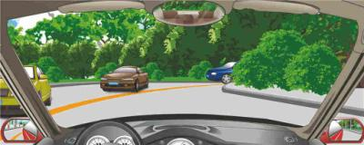
A、鸣喇叭或开前照灯
B、减速靠右侧行驶
C、尽量靠路中心行驶
D、沿道路左侧行驶
正确答案：B
分析：由图可知前方是弯道，且无法获知前方道路情况，因此应当减速靠右侧行驶，以免发生碰撞。所以本题选B。

35、遇到这种前方拥堵路段通行缓慢时怎样行驶？
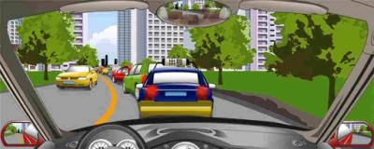
A、依次跟车行驶
B、从右侧超越
C、靠边停车等待
D、从左侧超越
正确答案：A
分析：前方拥堵路段通行缓慢时要依次跟车行驶。

36、机动车不慎落水，车门无法开启时，可选择的自救方法是什么？
A、敲碎侧窗玻璃
B、关闭车窗
C、打电话求救
D、用工具撬开车门
正确答案：A
分析：如果进入到水里，你还能开门吗？不能吧，还有时间打电话吗？等你打完电话都不知道沉到哪里去了，关闭车门阻隔水吗？你以为是密封舱啊，就是给你密封了，氧气一下子就用完了，不还是等死，唯一可以做的就赶紧逃生，只能是开窗或者砸玻璃啊，第一时间逃跑才有生的希望啊，一下子沉的时候如果发动机没关车窗还是可以降下来的，或者手动的就更加容易把窗口打开了。 因此本题选A。

37、行驶在高速公路上遇大雾视线受阻时，要立即紧急制动停车。
A、正确
B、错误
正确答案：B
分析：正确的做法应当是，打开双闪，减低车速，在道路中线行驶。这样就算有人在路边紧急停车你也不会碰上前方车辆，保证了你的行驶安全。若是紧急制动停车，很容易造成后车追尾等事故。

38、右侧标志警告前方是向右急转弯路。
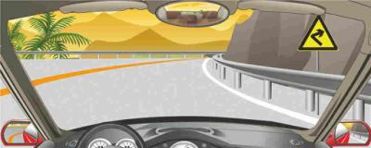
A、正确
B、错误
正确答案：A
分析：无论是不是雨天，跟车都不要开远光，影响人家视线，等你开车的时候，后边跟车的开远光，你肯定会不自觉的问候跟车的母亲。

39、驾驶人行车中看到注意儿童标志的时候，应怎样做？
A、加速行驶
B、绕道行驶
C、谨慎选择行车速度
D、保持正常车速行驶
正确答案：C
分析：看见儿童标志，需谨慎驾驶，避免伤及儿童。

40、高速公路行车紧急情况避险的处理原则是什么？
A、先避车后避物
B、先避人后避物
C、先避车后避人
D、先避物后避人
正确答案：B
分析：以人为本，所以首先要避人。 因此选B。

41、驾驶机动车在这种信号灯亮的路口，可以右转弯。
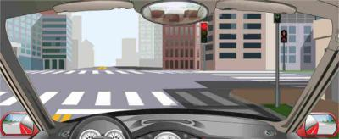
A、正确
B、错误
正确答案：A
以上内容仅为本文档的试下载部分，为可阅读页数的一半内容。如要下载或阅读全文，请访问：https://d.book118.com/537020041103006040

